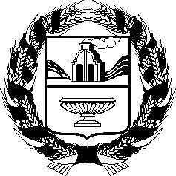

РОССИЙСКАЯ ФЕДЕРАЦИЯ

АЛТАЙСКОЕ КРАЕВОЕ ЗАКОНОДАТЕЛЬНОЕ СОБРАНИЕ

ПОСТАНОВЛЕНИЕ

Проект
___________________ № ________
г.Барнаул

Об освобождении от государственной должности Алтайского края аудиторов Счетной палаты Алтайского края

В соответствии со статьей 4 закона Алтайского края «О Счетной палате Алтайского края» Алтайское краевое Законодательное Собрание ПОСТАНОВЛЯЕТ:

1. Освободить Комлика Вячеслава Юрьевича от государственной должности Алтайского края аудитора Счетной палаты Алтайского края в связи
с окончанием срока полномочий.

2. Освободить Исакову Любовь Валентиновну от государственной должности Алтайского края аудитора Счетной палаты Алтайского края в связи
с окончанием срока полномочий.

3. Освободить Унжакова Сергея Мироновича от государственной должности Алтайского края аудитора Счетной палаты Алтайского края в связи
с окончанием срока полномочий.

4. Настоящее постановление вступает в силу 3 декабря 2013 года.

Председатель Алтайского краевого Законодательного Собрания | И.И. Лоор

